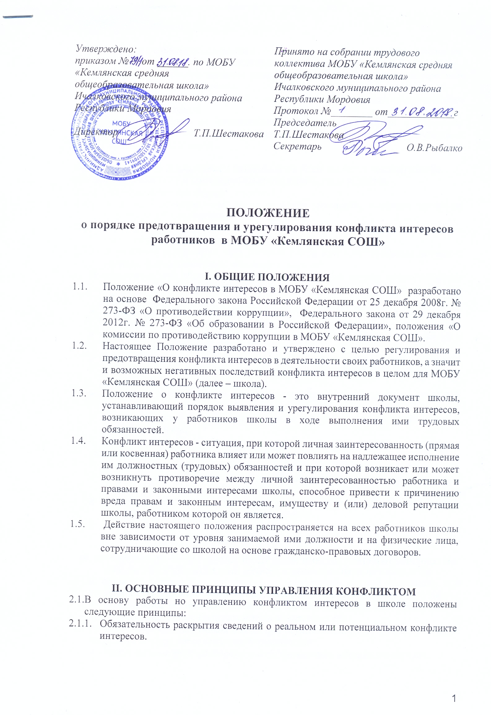

    - Индивидуальное рассмотрение и оценка репутационных рисков для школы при выявлении каждого конфликта интересов и его урегулирование.
    - Конфиденциальность процесса раскрытия сведений о конфликте интересов и процесса его урегулирования.
    - Соблюдение баланса интересов школы и работника при урегулировании конфликта интересов.
    - Зашита работника от преследования в связи с сообщением о конфликте интересов, который был своевременно раскрыт работником и урегулирован (предотвращен) школой.

III. УСЛОВИЯ, ПРИ КОТОРЫХ ВОЗНИКАЕТ ИЛИ МОЖЕТ ВОЗНИКНУТЬ КОНФЛИКТ ИНТЕРЕСОВ ПЕДАГОГИЧЕСКОГО РАБОТНИКА
  - В школе выделяют следующие условия:
    - Условия (ситуации), при которых всегда возникает конфликт интересов педагогическою работника.
    - Условия (ситуации), при которых может возникнуть конфликт интересов педагогического работника.
    - К условиям (ситуациям), при которых всегда возникает конфликт интересов педагогического работника, относятся следующие:
- педагогический работник ведет бесплатные и платные занятия, направленные на повышение качества учебных достижений ученика, у одних и тех же обучающихся;
- педагогический работник занимается репетиторством с обучающимися, которых он обучает;
- педагогический работник является членом жюри конкурсных мероприятий с участием своих обучающихся;
- использование с личной заинтересованностью возможностей родителей (законных представителей) обучающихся и иных участников образовательных отношений;
- получение педагогическим работником подарков и иных услуг от родителей (законных представителей) обучающихся;
- нарушение иных установленных запретов и ограничений для педагогических работников школы.
  - К условиям (ситуациям), при которых может возникнуть конфликт интересов педагогическою работника, относятся следующие:
- участие педагогического работника в наборе (приеме) обучающихся;
- сбор финансовых средств на нужды обучающихся по доверенности родителей (законных представителей) обучающихся;
- участие педагогического работника в установлении, определении форм и способов поощрений для своих обучающихся;
- иные условия (ситуации), при которых может возникнуть конфликт интересов педагогического работника.

IV. ОГРАНИЧЕНИЯ, НАЛАГАЕМЫЕ НА ПЕДАГОГИЧЕСКИХ РАБОТНИКОВ ШКОЛЫ ПРИ ОСУЩЕСТВЛЕНИИ ИМИ ПРОФЕССИОНАЛЬНОЙ ДЕЯТЕЛЬНОСТИ
  - В целях предотвращения возникновения (появления) условий (ситуаций), при которых всегда возникает конфликт интересов педагогического работника и школы, устанавливаются ограничения, налагаемые на педагогических работников школы при осуществлении ими профессиональной деятельности.
  - На педагогических работников школы при осуществлении ими профессиональной деятельности налагаются следующие ограничения:
- запрет на занятия репетиторством с обучающимися, которых он обучает;
- запрет па членство в жюри конкурсных мероприятий с участием своих обучающихся, за исключением случаев и порядка, предусмотренных и (или) согласованных с администрацией, предусмотренным уставом школы;
- запрет на использование с личной заинтересованностью возможностей родителей (законных представителей) обучающихся и иных участников образовательных отношений;
- запрет на получение педагогическим работником подарков и иных услуг от родителей (законных представителей) обучающихся, за исключением случаев и порядка, предусмотренных и (или) согласованных с администрацией школы, предусмотренным уставом школы;
  - Не рекомендуется педагогическим работникам ведение бесплатных и платных занятий, направленных на повышение качества учебных достижений школьников, у одних и тех же обучающихся.
  - Педагогические работники школы обязаны соблюдать установленные п. 4.2. настоящего раздела ограничения и иные ограничения и запреты, установленные локальными нормативными актами школы.

V. Порядок предотвращения и урегулирования конфликта интересов педагогических работников при осуществлении ими профессиональной деятельности
  - Случаи возникновения у педагогического работника личной заинтересованности, которая приводит или может привести к конфликту интересов, предотвращаются и (или) урегулируются в целях недопущения причинения вреда законным интересам иных участников образовательных отношений в школе.
  - С целью предотвращения возможного конфликта интересов педагогическою работника в школе реализуются следующие мероприятия:
    - При принятии решений, локальных нормативных актов, затрагивающих права обучающихся и работников школы, учитывается мнение общего собрания трудового коллектива.
    - Обеспечивается прозрачность, подконтрольность и подотчетность реализации всех принимаемых решений, в исполнении которых задействованы педагогические работники и иные участники образовательных отношений в школе.
    - Обеспечивается информационная открытость школы в соответствии с требованиями действующего законодательства.
    - Осуществляйся четкая регламентация деятельности педагогических работников внутренними локальными нормативными актами школы.
    - Обеспечивается введение прозрачных процедур внутренней оценки для управления качеством образования в школе.
    - Осуществляется создание системы сбора и анализа информации об индивидуальных образовательных достижениях обучающихся школы.
    - Осуществляются иные мероприятия, направленные на предотвращение возможного конфликта интересов педагогического работника в школе.
    - Педагогические работники школы обязаны принимать меры по недопущению любой возможности возникновения конфликта интересов при осуществлении ими профессиональной деятельности.
    - В случае возникновения конфликта интересов педагогический работник незамедлительно обязан проинформировать об этом в письменной форме директора школы.
  - Директор школы в трехдневный срок со дня, когда ему стало известно о конфликте интересов педагогического работника, обязан вынести данный вопрос на рассмотрение Комиссии по противодействию коррупции в школе.
  - Решение Комиссии по противодействию коррупции в школе при рассмотрении вопросов, связанных с возникновением конфликта интересов педагогического работника школы, является обязательным для всех участников образовательных отношений и подлежит исполнению в сроки, предусмотренные указанным решением.
  - Решение Комиссии по противодействию коррупции в школе по урегулированию споров между участниками образовательных отношений при рассмотрении вопросов, связанных с возникновением конфликта интересов педагогического работника школы, может быть обжаловало в установленном законодательством Российской Федерации порядке.
  - До принятия решения Комиссии по противодействию коррупции в школе директор школы в соответствии с действующим законодательством принимает все необходимые меры по недопущению возможных негативных последствий возникшего конфликта интересов.
  - Директор школы, когда ему стало известно о возникновении у педагогического работника личной заинтересованности, которая может привести к конфликту интересов, обязан принять меры по предотвращению конфликта интересов, в порядке, установленном законодательством.

VI. Порядок раскрытия конфликта интересов работником ШКОЛЫ и порядок его урегулирования,

в том числе ввозможные способы разрешения

возникшего конфликта интересов
  - Процедура раскрытия конфликта интересов доводится до сведения всех работников школы. Устанавливаются следующие виды раскрытия конфликта интересов, в том числе:
6.1.1. Раскрытие сведений о конфликте интересов при приеме на работу.
    - Раскрытие сведений о конфликте интересов при назначении на новую должность.
    - Разовое раскрытие сведений по мере возникновения ситуаций конфликта интересов.
  - Раскрытие сведений о конфликте интересов осуществляется в письменном виде. Может быть допустимым первоначальное раскрытие конфликта интересов в устной форме с последующей фиксацией в письменном виде.
  - Должностным лицом, ответственным за прием сведений о возникающих (имеющихся) конфликтах интересов, является Председатель Комиссии по противодействию коррупции в школе.
  - Школа берет на себя обязательство конфиденциального рассмотрения представленных сведений и урегулирования конфликта интересов.
  - Поступившая информация должна быть тщательно проверена уполномоченным на это должностным лицом с целью оценки серьезности возникающих для школы рисков и выбора наиболее подходящей формы урегулирования конфликта интересов.
  - В итоге этой работы школа может прийти к следующим выводам:
    - Ситуация, сведения о которой были представлены работником, не является конфликтом интересов и, как следствие, ситуация не нуждается в специальных способах урегулирования.
    - Конфликт интересов имеет место, необходимо использовать различные способы его разрешения, в том числе:
- ограничение доступа работника к конкретной информации, которая может затрагивать личные интересы работника;
- добровольный отказ работника школы или его отстранение (постоянное или временное) от участия в обсуждении и процессе принятия решений по вопросам, которые находятся или могут оказаться под влиянием конфликта интересов;
- пересмотр и изменение функциональных обязанностей работника;
- перевод работника на должность, предусматривающую выполнение функциональных обязанностей, не связанных с конфликтом интересов;
- отказ работника от своего личного интереса, порождающего конфликт с интересами школы;
- увольнение работника из школы по инициативе работника;
- иной способ разрешения конфликта.
  - В каждом конкретном случае по договоренности школы и работника, раскрывшего сведения о конфликте интересов, могут быть найдены иные формы его урегулирования.
  - При разрешении имеющегося конфликта интересов следует выбрать наиболее «мягкую» меру урегулирования из возможных с учетом существующих обстоятельств. Более жесткие меры следует использовать только в случае, когда это вызвано реальной необходимостью или в случае, если более «мягкие» меры оказались недостаточно эффективными.
  - При принятии решения о выборе конкретного метода разрешения конфликта интересов важно учитывать значимость личного интереса работника и вероятность того, что этот личный интерес будет реализован в ущерб интересам школы.

VII. Обязанности работников в связи с раскрытием и урегулированием конфликта интересов
  - Положением устанавливаются следующие обязанности работников школы в связи с раскрытием и урегулированием конфликта интересов:
    - При принятии решений по деловым вопросам и выполнении своих трудовых обязанностей руководствоваться интересами школы без учета своих личных интересов, интересов своих родственников и друзей.
    - Избегать (по возможности) ситуаций и обстоятельств, которые могут привести к конфликту интересов.
    - Раскрывать возникший (реальный) или потенциальный конфликт интересов.
    - Содействовать урегулированию возникшего конфликта интересов.

С положением ознакомлены:

